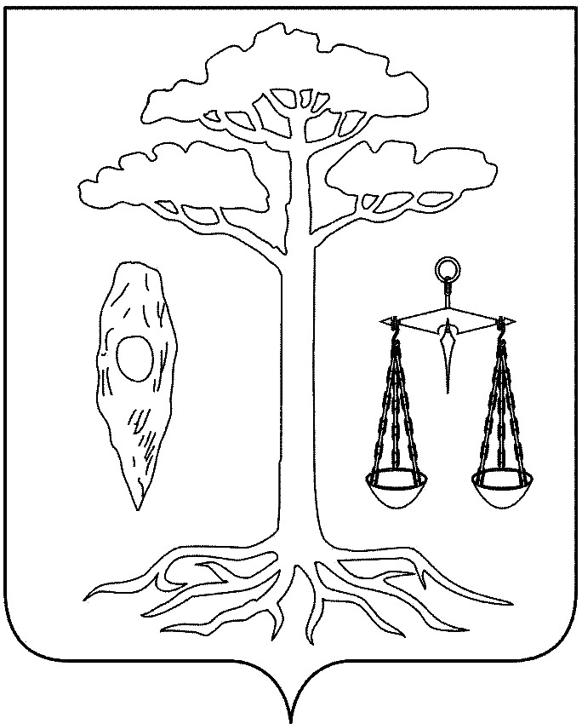

СОВЕТ
ТЕЙКОВСКОГО МУНИЦИПАЛЬНОГО РАЙОНА
четвертого созыва

Р Е Ш Е Н И Е

От 01.12.2010 г. № 63-р
г. Тейково

О казенных учреждениях

В соответствии с пунктом 1 части 2 статьи 31 Федерального закона от 08.05.2010 г. № 83-ФЗ «О внесении изменений в отдельные законодательные акты Российской Федерации в связи с совершенствованием правового положения государственных (муниципальных) учреждений»

Совет Тейковского муниципального района РЕШИЛ:

Не создавать на территории Тейковского муниципального района казенные учреждения путем изменения типа районных бюджетных учреждений, действующих на момент вступления в силу решения Совета Тейковского муниципального района «Об отдельных вопросах по совершенствованию правого положения муниципальных учреждений Тейковского муниципального района в переходный период».

Глава Тейковского
муниципального района Н.С. Смирнов

